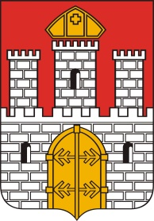
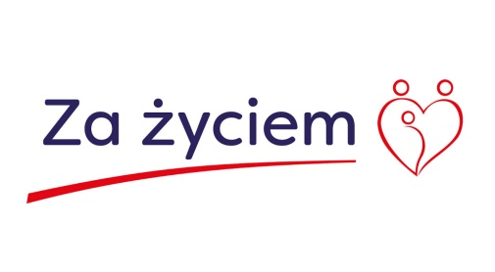
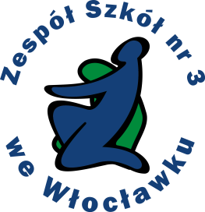

Załącznik Nr 2 do Deklaracji uczestnictwa w Programie
OŚWIADCZENIE UCZESTNIKA PROGRAMU
O WYRAŻENIU ZGODY NA PRZETWARZANIE/WYKORZYSTANIE WIZERUNKU

Ja niżej podpisany ………………………………..………………………………. oświadczam, iż w związku
z przystąpieniem do Programu "Za życiem" wyrażam zgodę na nieodwołalne i nieodpłatne przetwarzanie, wykorzystywanie teraz i w przyszłości przez Powiatowy Ośrodek Koordynacyjno-Rehabilitacyjno-Opiekuńczy ul. Nowomiejska 21, 87-800 Włocławek, wszelkich dokumentów przedstawiających wizerunek mojej osoby i mojego dziecka (zdjęcia itp.) w celach upublicznienia tych dokumentów za pośrednictwem dowolnego medium wyłączenie w celu zgodnym z realizacją ww. projektu. Oświadczam, że jestem pełnoletni(a) i nieograniczony/-a w zdolności do czynności prawnych, oraz że zapoznałem/am się z powyższą treścią i w pełni ją rozumiem.
…..……………………………………… .………..…………………………………………..…..…………………………………………….
MIEJSCOWOŚĆ I DATA CZYTELNY PODPIS rodzica/prawnego opiekuna uczestnika programu

Załącznik Nr 3 do Deklaracji uczestnictwa w Programie

ZGODA NA PRZTWARZANIE DANYCH OSOBOWYCH

Wyrażam zgodę na przetwarzanie moich danych osobowych w zakresie obejmującym −dane uczestnika (imię i nazwisko, PESEL, wiek, płeć, wykształcenie, nr telefonu, adres e-mailowy) −dane kontaktowe (w tym obszar zamieszkania wg stopnia urbanizacji DEGURBA) −szczegóły wsparcia (data rozpoczęcia i zakończenia udziału w programie i we wsparciu, , rodzaj otrzymanego wsparcia) przez Administratora Danych, którym jest: Powiatowy Ośrodek Koordynacyjno-Rehabilitacyjno-Opiekuńczy ul. Nowomiejska 21, 87-800 Włocławek. Moje dane osobowe będę przetwarzane wyłącznie w celu realizacji Programu „Za Życiem”, w szczególności potwierdzenia kwalifikowalności wydatków, udzielenia wsparcia, monitoringu, ewaluacji, kontroli, audytu i sprawozdawczości oraz działań informacyjno-promocyjnych. Wyrażam także zgodę na przekazywanie moich danych innym podmiotom (jeśli zachodzi taka potrzeba) w związku z realizacją ww. celu.

…..……………………………………… …………….…….……………………………………..………………………………………
MIEJSCOWOŚĆ I DATA CZYTELNY PODPIS rodzica/prawnego opiekuna uczestnika programu

Zespół Szkół nr 3 im. Marii Grzegorzewskiej
Ośrodek Koordynacyjno-Rehabilitacyjno-Opiekuńczy
ul. Nowomiejska 21
87-800 Włocławek
www.zs3wek.pl
mail: sekretariat@zs3wek.pl tel/fax + 48 54 412 10 41

